**J2Store 3.2.6**

1. Регистрируемся на platron.ru

2. Копируем папки из архива в корень сайта

3. Исполняем в базе данных запрос из файла mysql.install.sql, меняя префикс #__ на префикс таблиц в вашей базе данных

4. Выбираем раздел способы оплаты в панели управления J2Store

5. Выбираем метод оплаты Platron

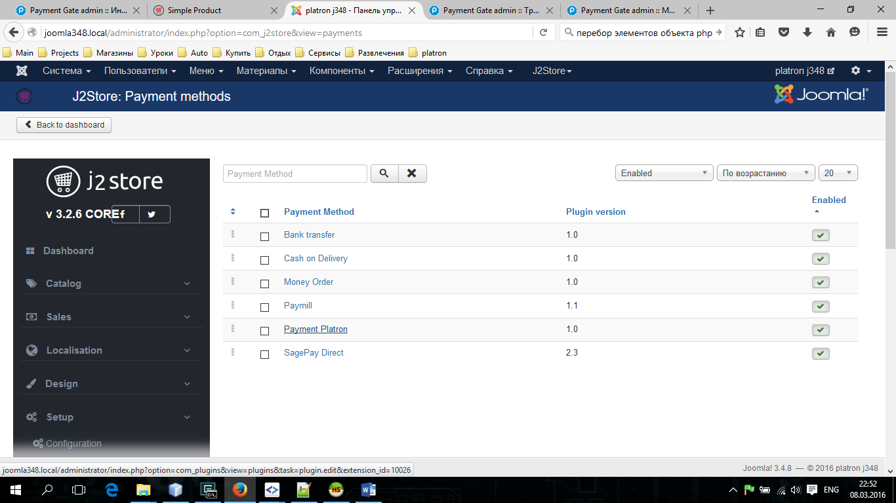

6. Настраиваем способ оплаты* (Edit parameters):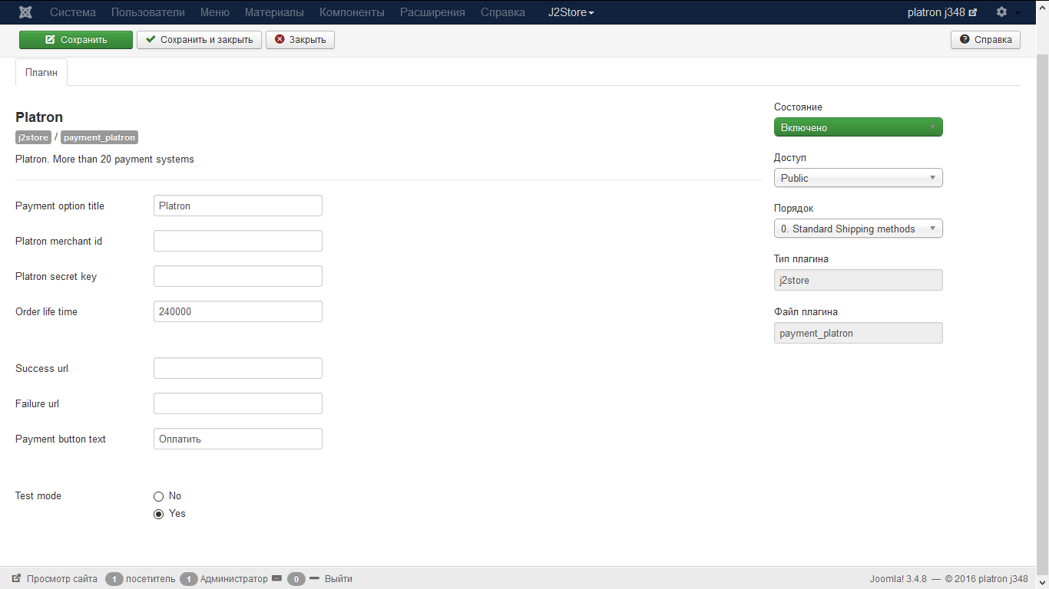

* Чтобы не принимать оплату по конкретной транзакции – поменяйте статус заказа в failed. Success url Failure url – ссылки, куда вернется пользователь после оплаты.

Тестировалось на Joomla версия 3.4.8 и J2Store 3.2.6.